**Роза морщинистая**

**(шиповник)**

ROSACEAE Розовые

Rosa rugosa Thunb.

Киокто (нанайский)

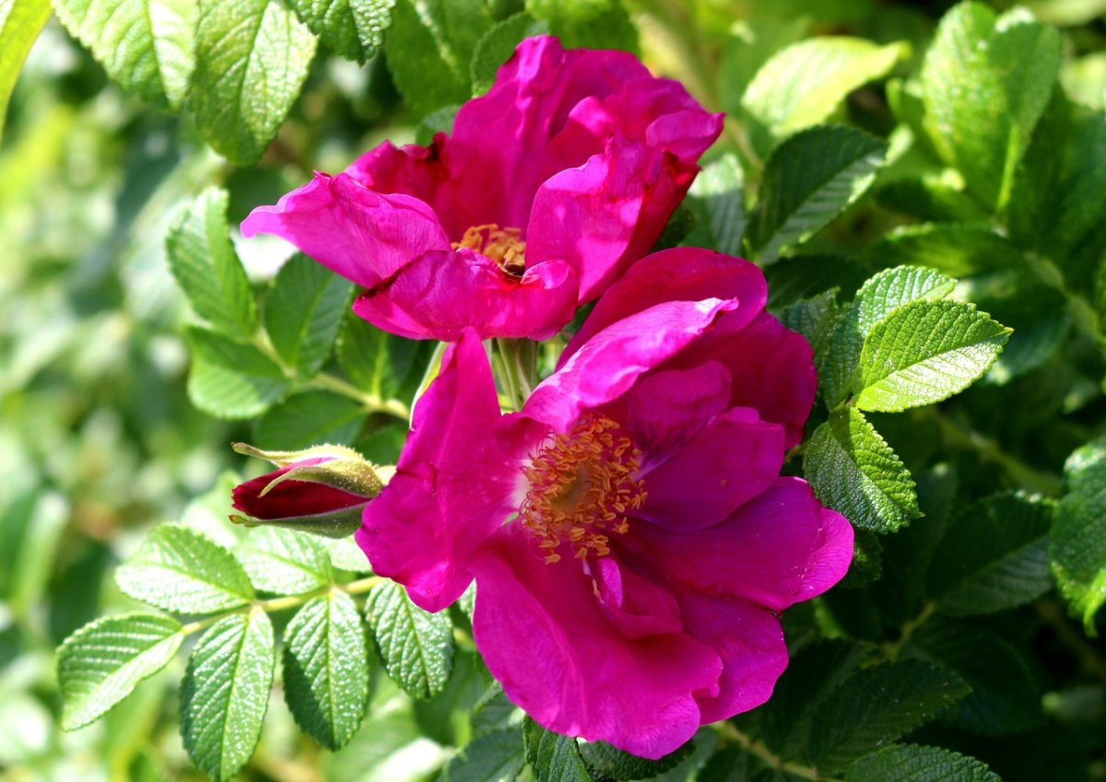

Japanese rose, or letchberry, is widespread in the Far East.

The berries contain vitamins such as B, C, PP, E, K, A, tannins, essential oils, fluorine, chromium, iron, manganese, zinc, copper, calcium, potassium, magnesium, malic and citric acids, and pectin.

It has great medicinal, food and decorative value.

Роза морщинистая распространена в Приморье, на юге Камчатки, Сахалине, Курильских и Шантарских островах, а за пределами России в Китае, Корее и Японии.

Растет на песчаных и песчано-галечниковых морских побережьях. Часто образует заросли, так называемые прибрежные розарии. Произрастая с другими розами, нередко гибридизирует с ними, образуя устойчивые помеси.

Свое название роза морщинистая получила за листья – они складчатые с внешней стороны и завернутые снизу

Шиповник - это дикая роза, предшественник "культурной" розы.

Кустарник до 1,5 м высотой с толстыми прямостоячими ветвями, которые покрыты многочисленными крепкими прямыми или немного изогнутыми шипами с широким основанием и мелкими игловидными шипиками и щетинками.

Роза имеет хорошо развитую корневую систему, она может распространяться на несколько метров и в ширину, и в глубину. Расположенные близко к поверхности корни часто дают отростки. А благодаря уходящим в глубину грунта корням, ругоза легко переносит длительную засуху без регулярных поливов.

Побеги густоопушенные.

Листья из 5-9 листочков на опушенном черешке с широкими беловолосистыми снизу прилистниками. Листочки округлые или эллиптические, по краю зубчатые, сверху голые лоснящиеся и отчетливо морщинистые, что и отражено в видовом названии, снизу обильно опушенные и нередко даже войлочные.

Крупные, до 6-8 см в диаметре, карминово-розовые и очень ароматные цветки собраны в малоцветковые соцветия или реже расположены поодиночке. Роза морщинистая цветет с конца мая-начала июня и до самых холодов. Цветение может быть повторным, поэтому куст поражает свои внешним видом: одновременно на нем могут находиться и бутоны, и цветы, и плоды. При этом цветут как молодые побеги, так и прошлогодние.

Плоды - мясистые, шаровидные или несколько сплюснуто-шаровидные, до 3 см в диаметре, изначально светло-зелёные, но затем становятся ярко-оранжево-красного или красного цвета, с прямостоячими чашелистиками, высоким содержанием витамина С и каротина. Также в ягодах шиповника много витаминов группы В – тиамин, рибофлавин, фолиевая кислота. Также есть витамины С, РР, Е, К, А, дубильные вещества, фтор, хром, железо, марганец, цинк, медь, кальций, калий, магний. Есть яблочная, лимонная кислоты, пектины.

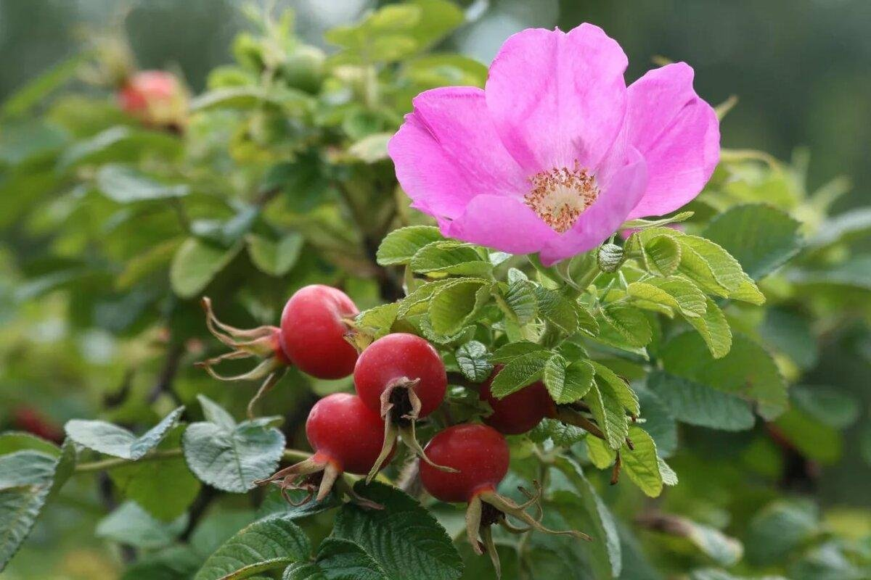

Первые плоды созревают уже в середине лета. За сезон с одного куста можно собрать от 2,5 до 3,5 кг плодов. Плоды применяют для лечения и профилактики авитаминозов, используют в диетическом лечебном питании.

Высушенные плоды используются в пищевых добавках, лекарствах, из них делают чаи, напитки, сиропы, варенья и джемы. А еще из плодов шиповника делают масло, которое применяют в косметологии.

В цветках содержатся эфирные масла и местное население их собирает для варенья и киселей.

Благодаря витаминам, полезным микронутриентам, фитостиролам, флавоноидам и незаменимым жирным кислотам в составе растения, шиповник препятствует развитию диабета, артроза, артрита, онкологических заболеваний, артериальной гипертензии и сердечно-сосудистых заболеваний.

Роза морщинистая одна из немногих дикорастущих роз, которая по своим декоративным качествам не уступает культурным сортовым розам. Кроме того, она устойчива к низким зимним температурам, заболеваниям и вредителям. Роза морщинистая крайне неприхотлива в уходе.

Зачастую розу морщинистую используют для создания живых изгородей вдоль заборов и дорог.

На языке цветов роза морщинистая (шиповник), как и садовая роза, символизирует любовь, но не романтическую или страстную, а связанную со страданием, неразделённым чувством, или каким-то несчастьем, непреодолимой преградой.